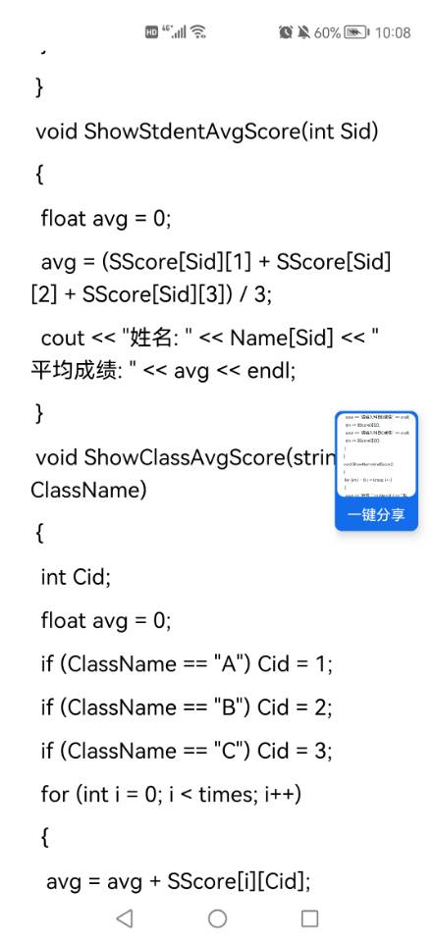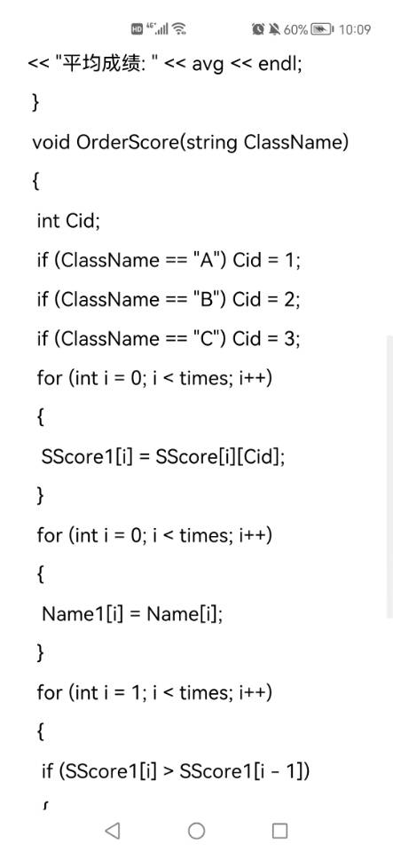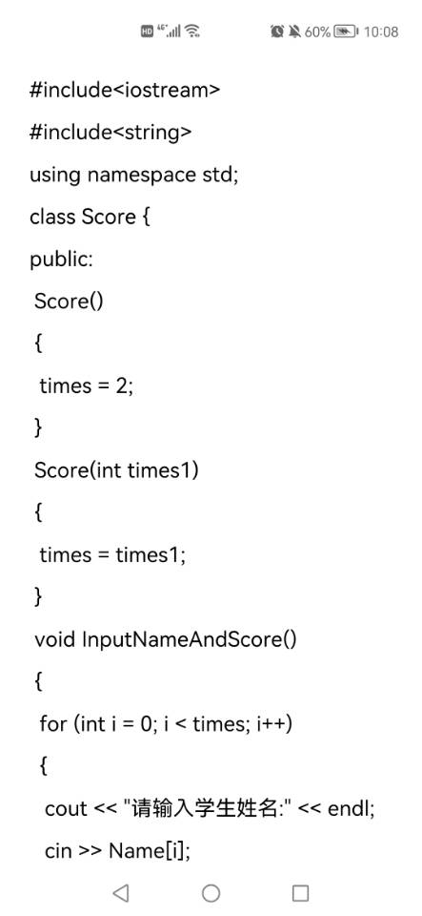

我们首先对系统的整体功能进行了构思，然后用结构化分析方法进行分析，将整个系统清楚的划分为几个模块，再根据每个模块的功能编写代码。而且尽可能的将模块细分，最后在进行函数的调用。我们在函数的编写过程中，我们不仅用到了for循环、while循环和switch语句，还用到了函数之间的调用(包括递归调用)。由于我们是分工编写代码，最后需要将每个人的代码放到一起进行调试。因为我们每个人写的函数的思想不都一样，所以在调试的过程中也遇到了困难，但经过我们耐心的修改，终于功夫不负有心人，我们成功了!

Copyright IMG_2562021-2099 LiuJinChao. All rights reserved